**SP MEDICAL GROUP**

Documentação

Sumário

1. Resumo 3

2. Descrição do projeto 3

3. Banco de dados relacional 3

4. Modelagem de dados 3

Modelo Conceitual 3

Modelo Lógico 3

Modelo Físico 3

Cronograma 3

Trello 3

# Resumo

Projeto criado afim de auxiliar nova clínica médica chamada SP Medical Group, empresa de que atua no ramo da saúde, onde foi criada pelo médico Fernando Strada em 2020 na região da Paulista em São Paulo.

Fernando tem uma equipe de médicos que atuam em diversas áreas (pediatria, odontologia, gastrenterologia etc.).

# Descrição do projeto

Projeto é baseado em um sistema que organizara melhor as consultas e exames marcados com os dados dos pacientes.

# Banco de dados relacional

Um banco de dados relacional é um tipo de banco de dados que armazena e fornece acesso a pontos de dados relacionados entre si.

Bancos de dados relacionais são baseados no modelo relacional, uma maneira intuitiva e direta de representar dados em tabelas.

# Modelagem de dados

Modelar significa criar um modelo que explique as características de funcionamento e comportamento de um software a partir do qual ele será criado,

## Modelo Conceitual

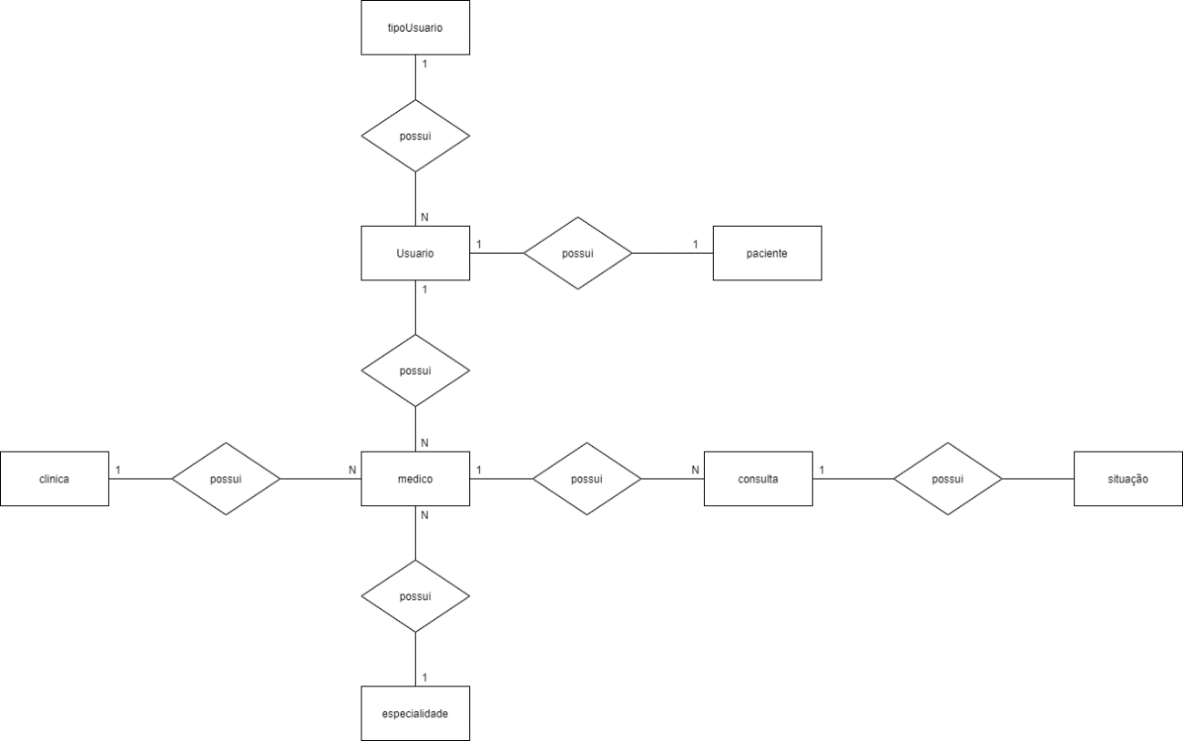

## Modelo Lógico

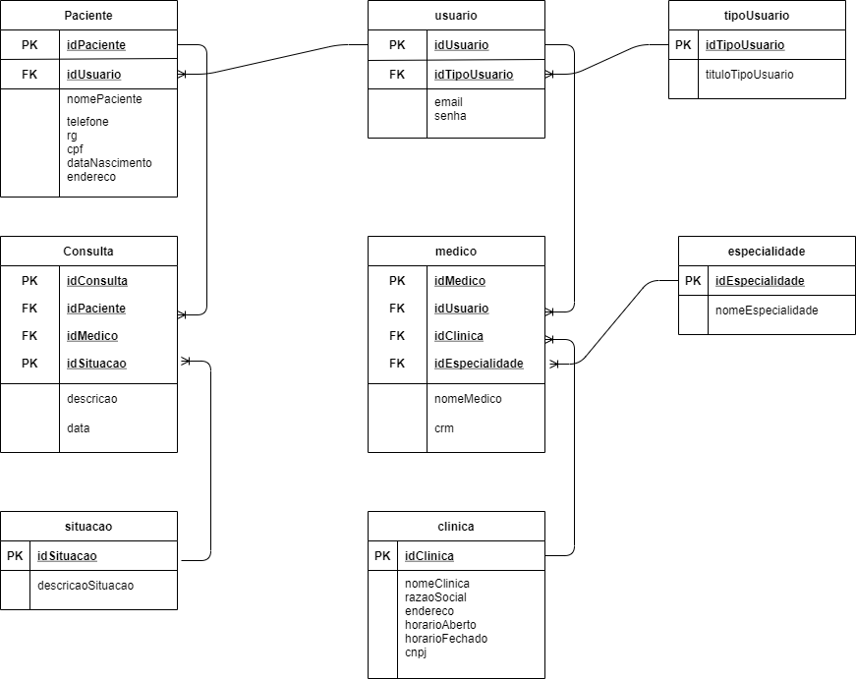

## Modelo Físico

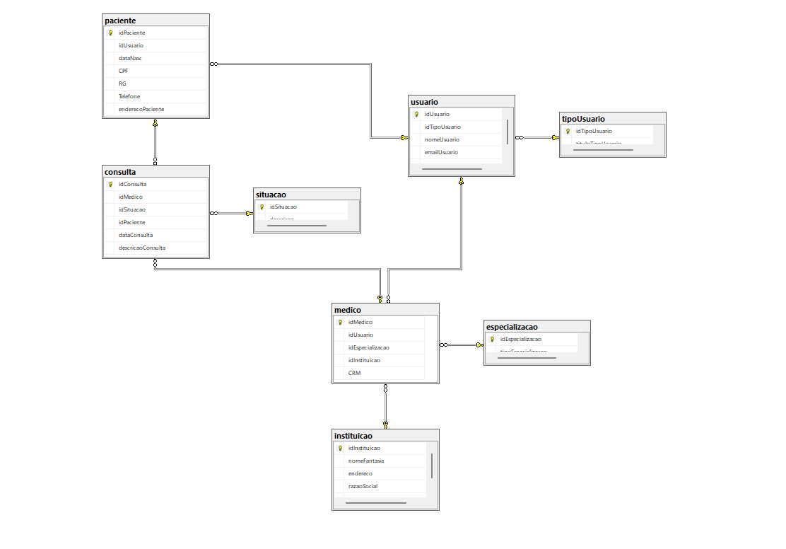

Modelo Físico: Modelo que exemplifica com os dados em seus respectivos lugares da tabela, simulando um banco de dados

## Cronograma

|  |  |  |  |  |  |
| --- | --- | --- | --- | --- | --- |
|  | Dia 1 | Dia 2 | Dia 3 | Dia 4 | Dia 5 |
| Modelo Conceitual | X |  |  |  |  |
| Modelo Lógico | X |  |  |  |  |
| Modelo Físico | X |  |  |  |  |
| Scripts: DDL,DML e DQL |  |  | X | X |  |
| Documentação |  |  |  |  | X |

Trello: https://trello.com/b/r174iOH4/spmedicalgroup